GUIA DE SUBMISSÃO DE CANDIDATURAS PELO ATRIO DO PPGE

- realização do cadastro
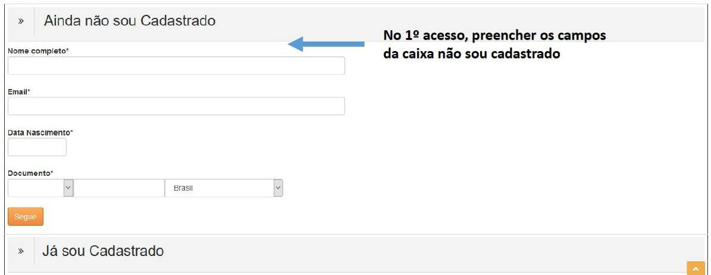
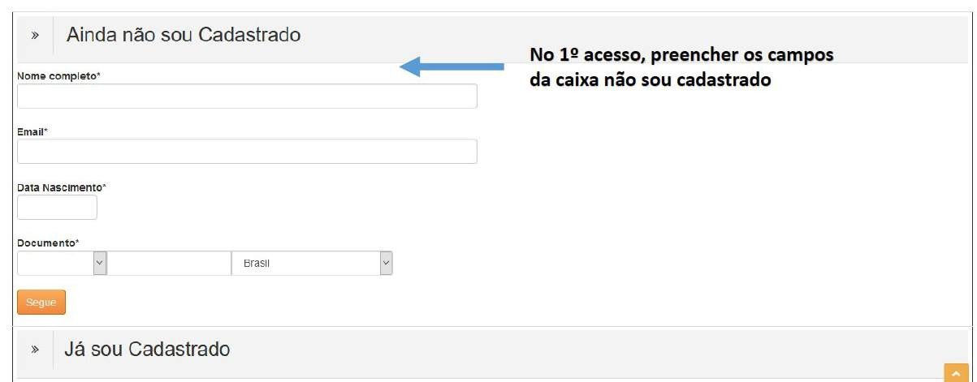

- entrar no sistema de inscrição
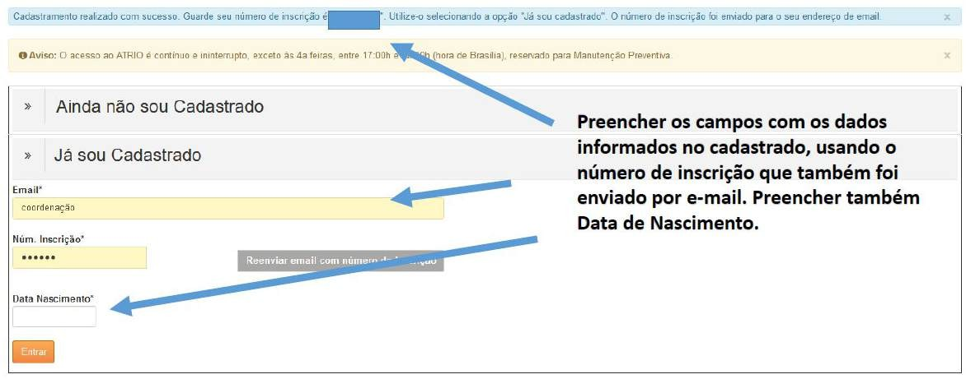

- preencher os dados de identificação
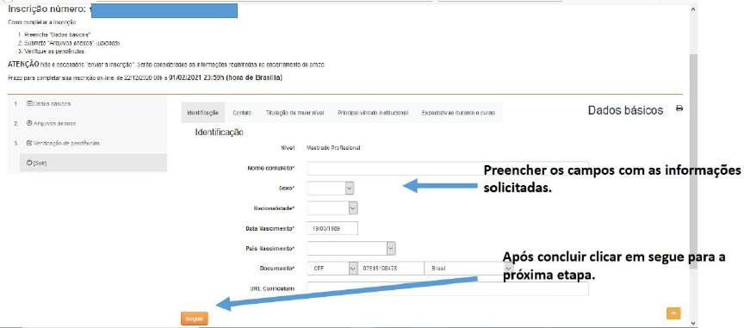

- preencher os dados de contato
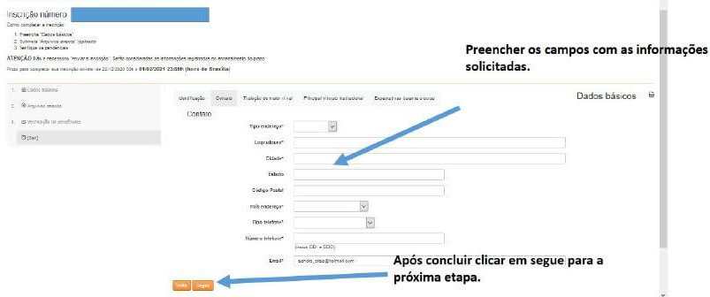

- preencher os dados de identificação
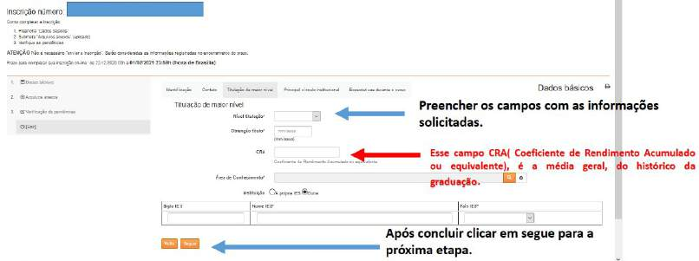

- preencher os dados de vínculo institucional
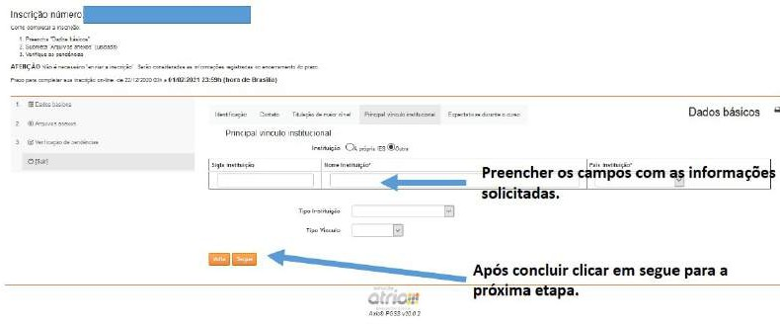

- preencher os dados de expectativas
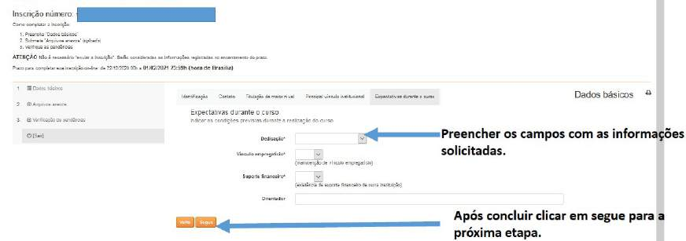

- anexar os arquivos
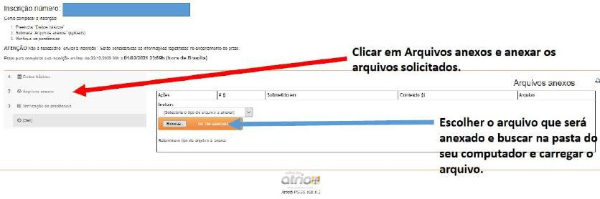

- lista de arquivos anexados
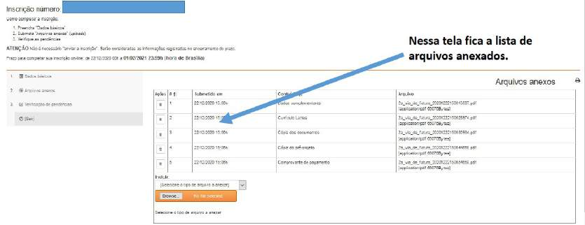

- verificação de pendências


